Temă pentru acasă
Clasa a VIII – a opțional
Rezolvați exercițiile și problemele din subiectele de mai jos:
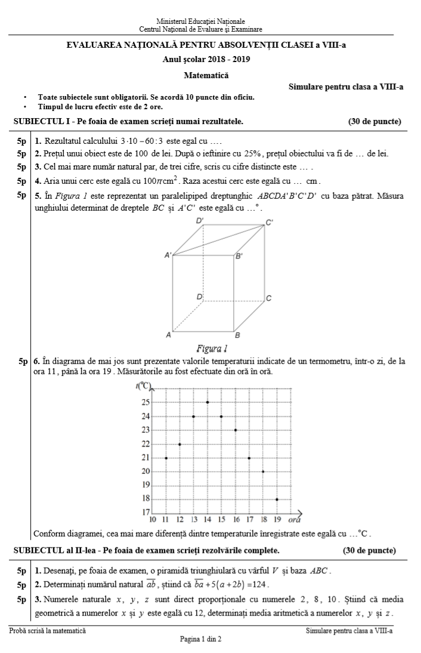
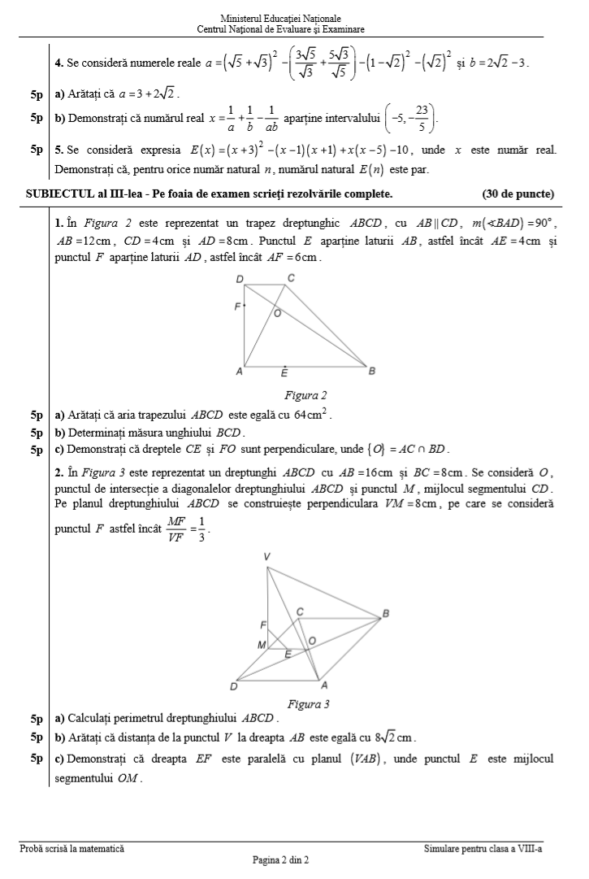
Termenul de postare a rezolvărilor este: marți, 12.05.2020, ora 12:00.
Profesor, Cosma Teodora

